Modelo conceitual:
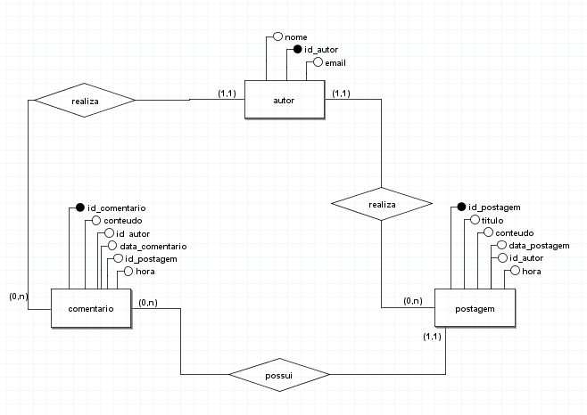

Modelo lógico:

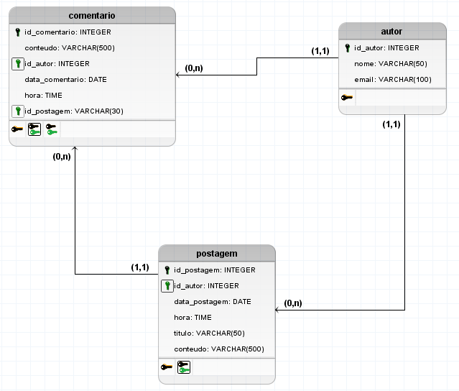

Modelo físico:

CREATE DATABASE db_blog;

USE db_blog;
CREATE TABLE comentario(
id_comentario INTEGER PRIMARY KEY NOT NULL ,
id_autor INTEGER NOT NULL,
id_postagem INTEGER NOT NULL,
conteudo VARCHAR(500),
data_comentario DATE,
hora TIME
);

CREATE TABLE autor(
id_autor INTEGER PRIMARY KEY NOT NULL,
nome VARCHAR(50),
email VARCHAR(100)
);

CREATE TABLE postagem(
id_autor INTEGER NOT NULL,
id_postagem INTEGER NOT NULL,
conteudo VARCHAR(500),
data_postagem DATE,
hora TIME,
titulo VARCHAR(50)
);

